«Мнемотаблицы
для заучивания стихотворений»

Воспитатель :Джепко С.М.

Мнемотехника – это система различных приёмов, облегчающих запоминание и увеличивающих объём памяти путём образования дополнительных ассоциаций. Такие приёмы особенно важны для дошкольников, так как мыслительные задачи решаются с преобладающей ролью внешних средств, наглядный материал усваивается лучше вербального.
Мнемотаблицы – это схемы, в которые заложена определенная информация. Овладение приемами работы с мнемотаблицами значительно сокращает время обучения и одновременно решает задачи, направленные на:
- развитие основных психических процессов – памяти, внимания, образного мышления;
- перекодирование информации, т.е. преобразование абстрактных символов в образы;
- развитие мелкой моторики рук при частичном или полном графическом воспроизведении.
Мнемотаблицы, служат дидактическим материалом в работе по развитию связной речи детей, для обогащения словарного запаса, при обучении составлению рассказов, пересказов, отгадывание загадок, заучивании стихов.
Целью является, развивать зрительную и речеслуховую память, активизировать словарь по определённой лексической теме.
При использовании в своей работе наглядное моделирование, мы учим детей:
- добывать информацию, проводить исследование, делать сравнения, составлять четкий внутренний план умственных действий, речевого высказывания;
- формулировать и высказывать суждения, делать умозаключения;
- применение наглядного моделирования оказывает положительное влияние на развитие неречевых процессов: внимания, памяти, мышления.
Использование опорных рисунков для обучения заучиванию стихотворений увлекает детей, превращает занятие в игру.
Этот метод наиболее эффективен для дошкольников старшего возраста. Так как, в дошкольном возрасте преобладает наглядно – образная память и запоминание носит непроизвольный характер. Зрительный же образ, сохранившийся у ребёнка после прослушивания, сопровождающегося просмотром рисунков, позволяет значительно быстрее запомнить текст.
На первом этапе следует подбирать опорные картинки к стихотворению на каждую строчку. Картинки должны быть яркими и узнаваемые. При чтении стихотворения картинки выставляются на магнитную доску. После прочтения дети воспроизводят стихотворение по опорным картинкам.
Особенность методики заключается в том, что применяются не изображения предметов, а символы, что значительно облегчает детям поиск и запоминание слов, так как символы максимально приближены к речевому материалу.
Этапы работы над стихотворением:
- Педагог выразительно читает стихотворение.
- Сообщает, что это стихотворение ребенок будет учить наизусть.
- Затем еще раз читает стихотворение с опорой на мнемотаблицу.
- Педагог задает вопросы по содержанию стихотворения, помогая ребенку уяснить основную мысль.
- Педагог выясняет, какие слова непонятны ребенку, объясняет их значение в доступной для ребенка форме.
- Педагог читает отдельно каждую строчку стихотворения. Ребенок повторяет ее с опорой на мнемотаблицу.
- Ребенок рассказывает стихотворение с опорой на мнемотаблицу.

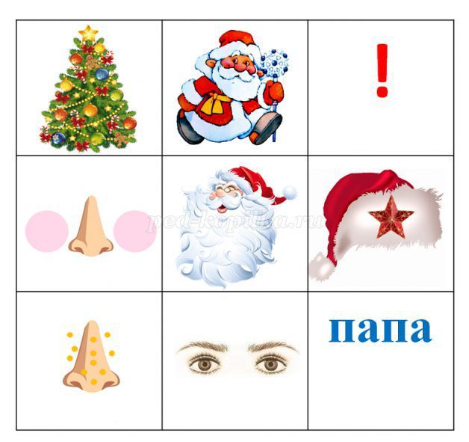
Дед Мороз
А. Шибаев
К нам на елку –
ой-ой-ой!
Дед Мороз идет живой.
Ну и дедушка Мороз!..
Что за щеки, что за нос!..
Борода-то, борода!..
А на шапке-то звезда!
На носу-то крапины!
А глаза-то… папины!

З. Александрова «Мой мишка»

Я рубашку сшила мишке,
Я сошью ему штанишки,
Надо к ним карман пришить
И конфетку положить.

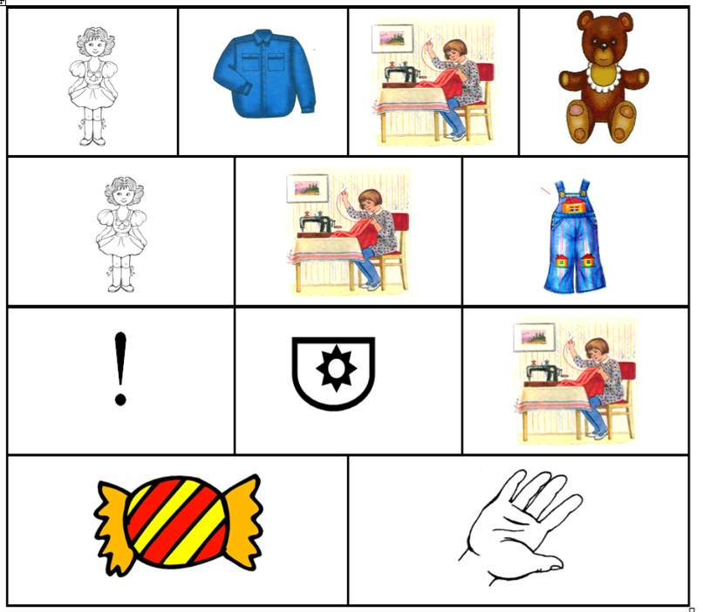

«Помощники весны»
Лёня с Петей,
Взяв лопаты,
Помогать пришли весне.
Разбивают лёд ребята
И разбрасывают снег.
Посмотрел на них с укором
Снеговик из под ведра:
Этак мне придётся скоро,
Убираться со двора!

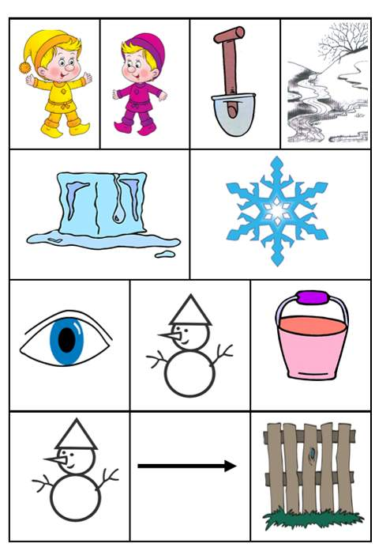

Т. Дмитриев «Весна пришла»
По весне набухли почки
И проклюнулись листочки.
Посмотри на ветки клёна,
Сколько носиков зелёных!

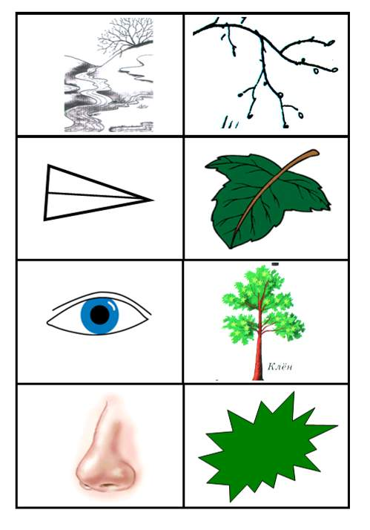

Г. Сапгир «Дятел»
Дятел, дятел дуб долбит,
В щепки дерево дробит.
Дятел, в дереве дыра,
Перестать давно пора!

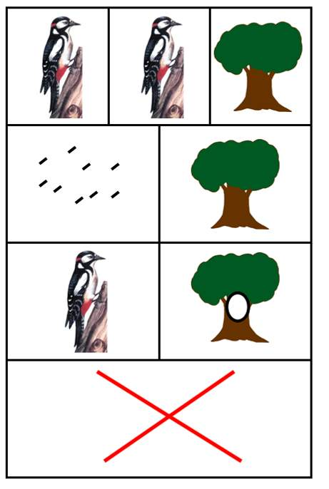

Т. Волгина «Подарок маме»
Сорвала я в поле
Цветик голубой,
Принесу в подарок
Маме дорогой.
Я его на платье
Маме приколю.
Больше всех на свете,
Маму я люблю.
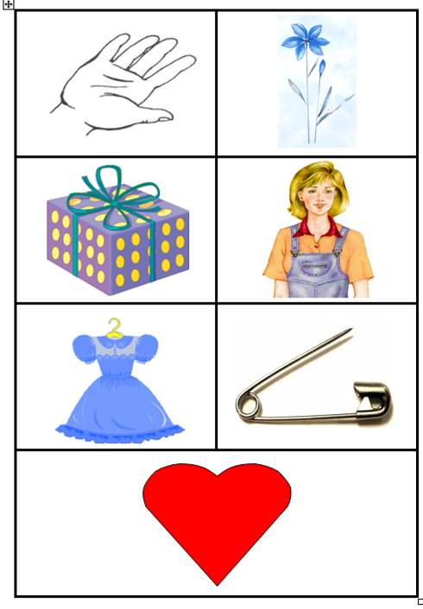

Осенние листья
Ветер по лесу летал,
Ветер листики считал:
Вот дубовый,
Вот кленовый,
Вот рябиновый резной,
Вот с березки – золотой,
Вот последний лист с осинки
Ветер бросил на тропинку.
Н.Нищева

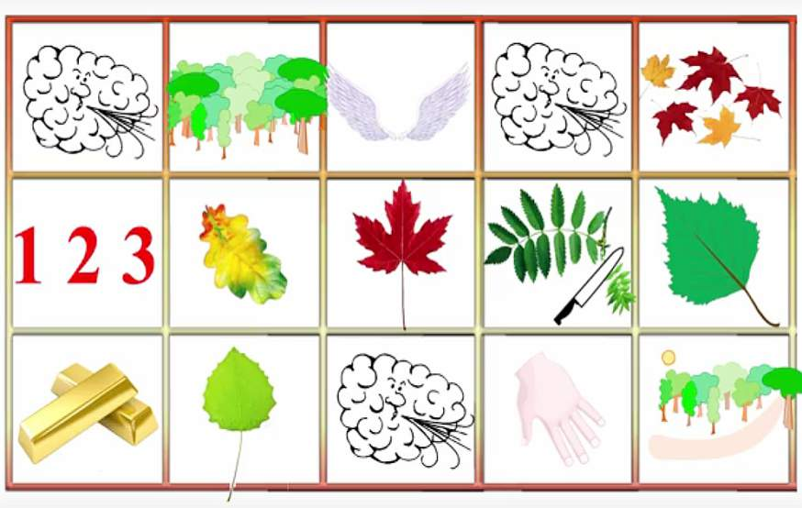

Осень
Опустел скворечник-
Улетели птицы,
Листьям на деревьях
Тоже не сидится.
Целый день сегодня
Всё летят, летят…
Видно, тоже в Африку
Улететь хотят.
(Токмакова И.П.)

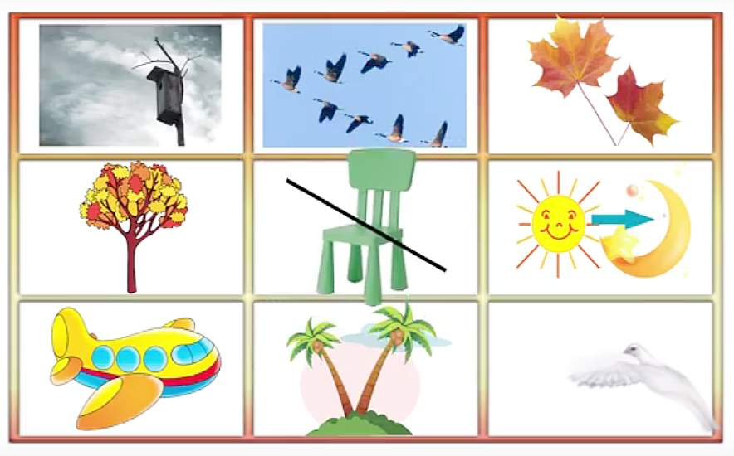

Компот
Будем мы варить компот,
Фруктов нужно много. Вот.
Будем яблоки крошить,
Грушу будем мы рубить.
Отожмем лимонный сок,
Слив положим и песок.
Варим, варим мы компот,
Угостим честной народ.

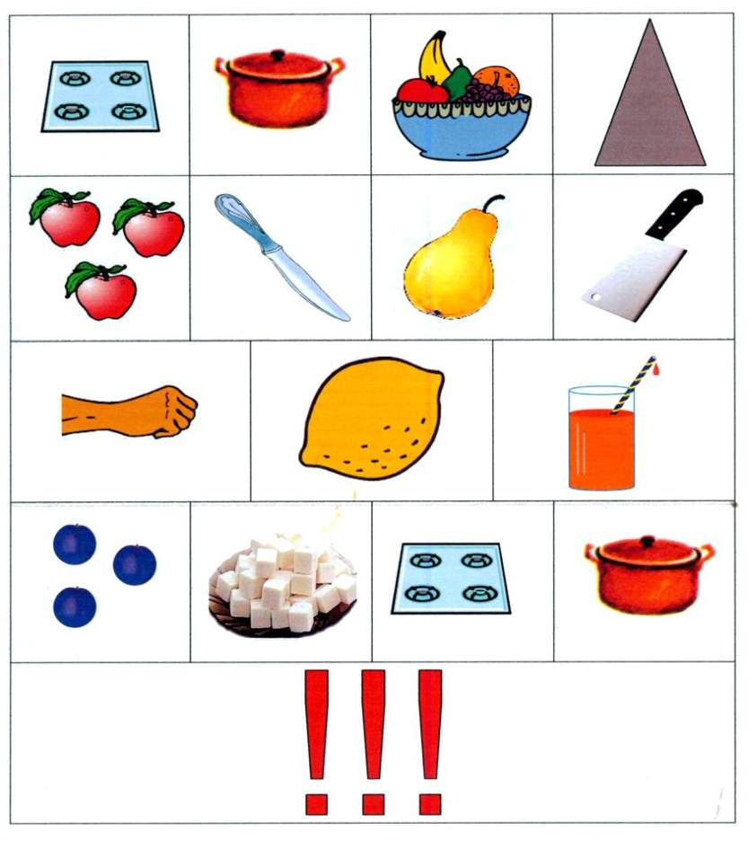

В руки овощи берем ...
В руки овощи берем,
Овощи на стол кладем.
Лук, морковка, кабачок,
Помидор, горох, лучок.

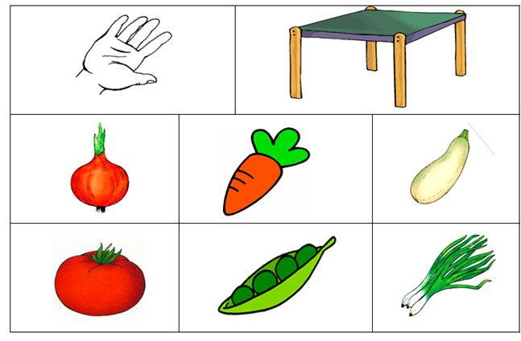

Нос, умойся!
Кран, откройся!
Нос, умойся!
Мойтесь сразу,
Оба глаза!
Мойтесь, уши,
Мойся, шейка!
Шейка, мойся
Хорошенько!
Мойся, мойся,
Обливайся!
Грязь, смывайся!
Грязь, смывайся!!! (Мошковская Эмма)
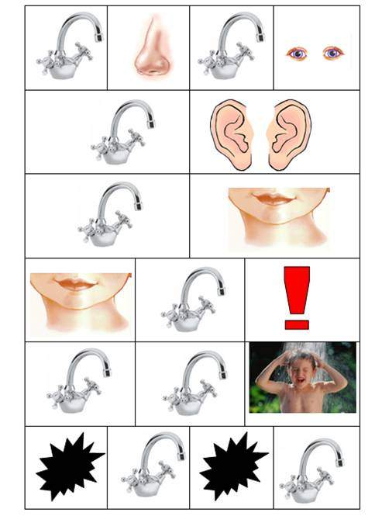
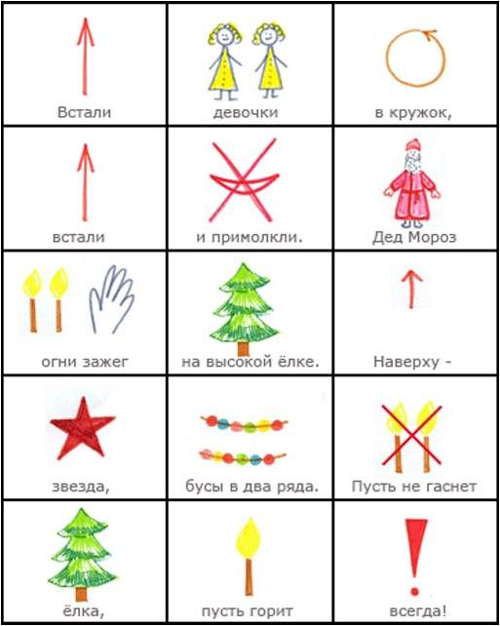

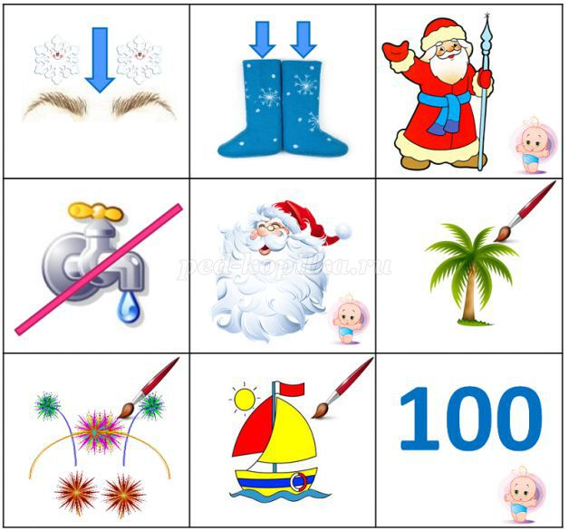
Дед Мороз
Е. Тараховская
Он к бровям моим прирос,
Он залез мне в валенки.
Говорят, он — Дед Мороз,
А шалит, как маленький.
Он испортил кран с водой
В нашем умывальнике.
Говорят, он — с бородой,
А шалит, как маленький.
Он рисует на стекле
Пальмы, звезды, ялики.
Говорят, ему сто лет,
А шалит, как маленький.
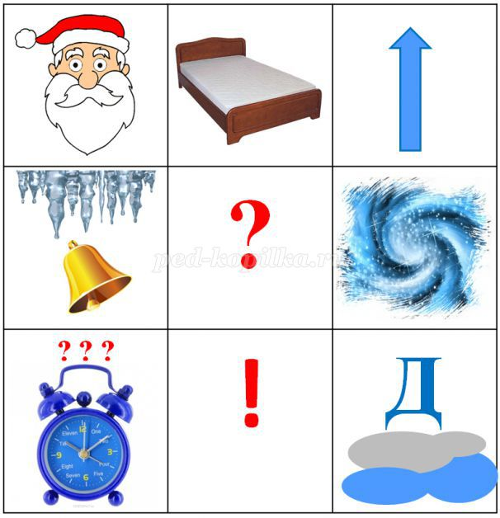
Дед Мороз проспал в постели
Т.Мельникова
Дед Мороз проспал в постели,
Встал, сосульками звеня,
Где вы вьюги.где метели,
Что не будите меня?
Непорядок во дворе,
Грязь и лужи в декабре!
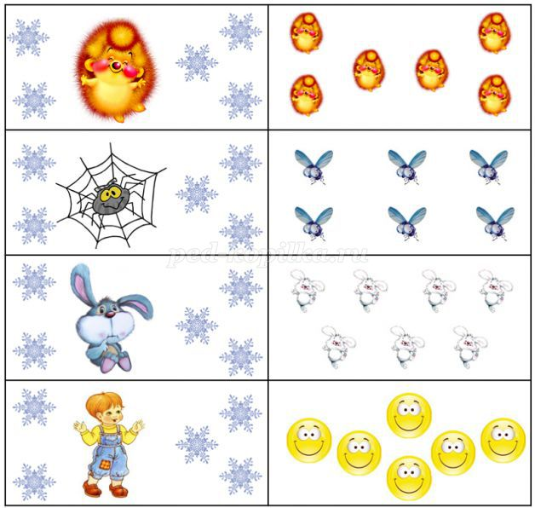
Снежинки
А. Усачёв
Ёжик смотрит на снежинки.
"Это, - думает, - ежинки...
Белые, колючие
И к тому ж - летучие".
Паучок на паутинке
Тоже смотрит на снежинки:
"Ишь какие смелые
Эти мухи белые!"
Заяц смотрит на снежинки:
"Это заячьи пушинки...
Видно, заяц - весь в пуху -
Чешет шубу наверху".
Мальчик смотрит на снежинки:
"Это, может быть, смешинки?.."
Не поймёт он, почему
Очень весело ему.
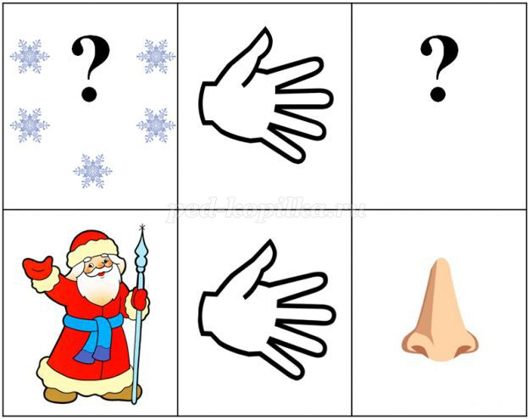
Снежинки
Галина Новицкая
- Кто снежинки
Делал эти?
За работу
Кто в ответе?
- Я! - ответил Дед Мороз
И схватил меня
За нос!
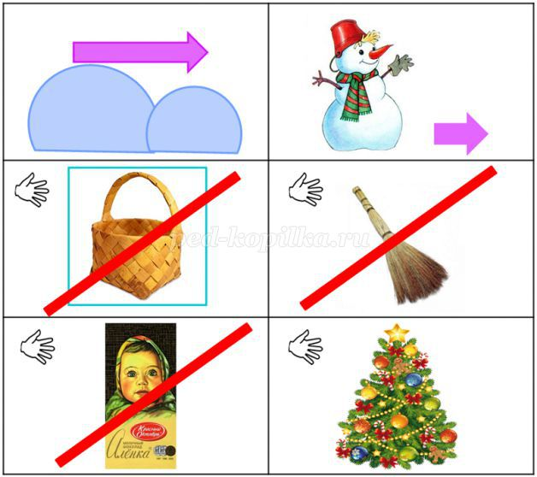
Веселый снеговик
Ирина Гурина
По сугробам, напрямик
Шел веселый снеговик.
А в руках его была
Не корзина, не метла,
Не плитка шоколадная,
А елочка нарядная!
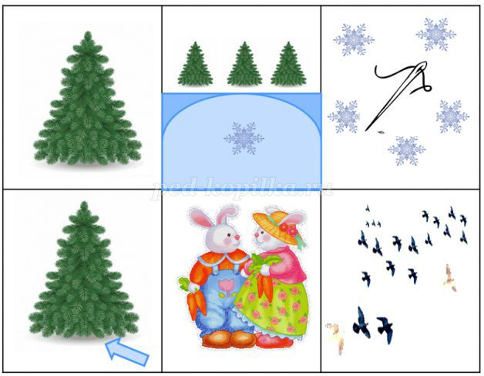
Вырастала елка
Евгения Трутнева
Вырастала елка
В лесу на горе,
У нее иголки
Зимой в серебре.
Жил под елкой зайка
С зайчихой своей,
Прилетала стайка
Чечеток с полей
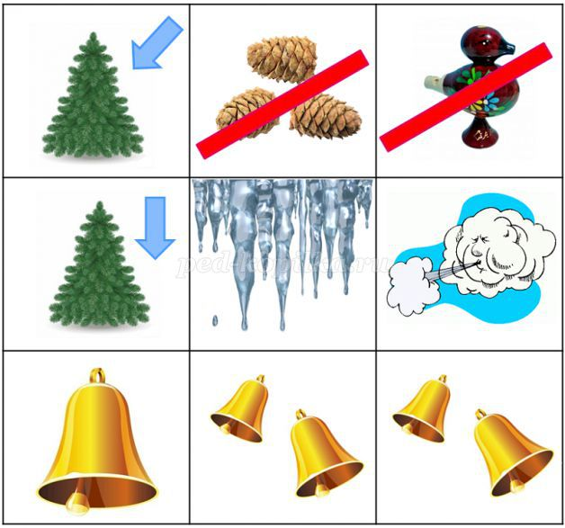
Елочный перезвон
Елена Григорьева
На елке не шишки
И не свистульки,
На елке повисли
Большие сосульки!
Лишь ветер подует,
Как слышен трезвон:
- Динь-дон, дили-дили,
Динь-дон, дили-дон!
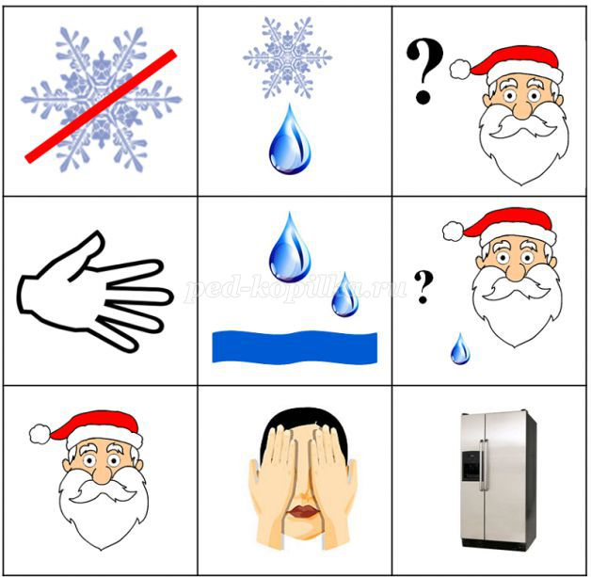
Если кончится мороз
Владимир Данько
Если кончится мороз,
Снег растает белый,
Что же дедушка Мороз
Бедный станет делать?
Побежит с него вода
Ручейками на пол,
С бороды его тогда
Тоже станет капать?
Добрый дедушка Мороз,
Миленький, любименький!
Спрячься, дедушка Мороз,
В нашем холодильнике!
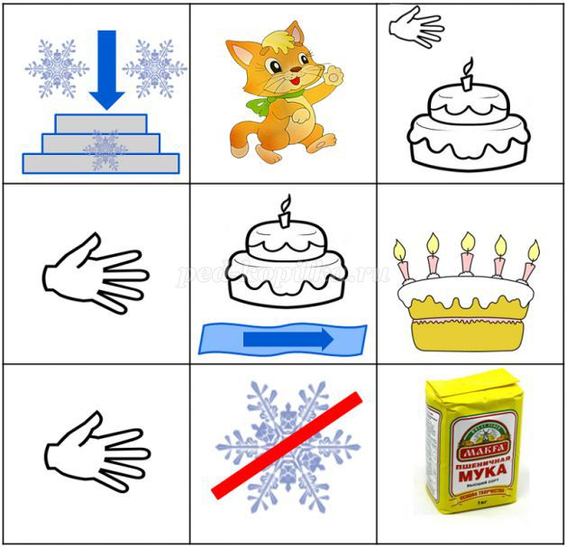
Пирог
П.Воронько
Падал снег на порог,
Кот слепил себе пирог,
А пока лепил и пёк
Ручейком пирог утёк.
Пироги себе пеки
Не из снега – из муки.
Желаю успеха!

Заучивание стихов с использованием мнемотаблиц.
Мнемотаблицы особенно эффективны при разучивании стихотворений. Использование опорных рисунков для обучения заучиванию стихотворений увлекает детей, превращает занятие в игру.
Этапы работы над стихотворением:
1. Взрослый выразительно читает стихотворение.
2. Взрослый сообщает, что это стихотворение ребенок будет учить наизусть. Затем еще раз читает стихотворение с опорой на мнемотаблицу.
3. Взрослый задает вопросы по содержанию стихотворения, помогая ребенку уяснить основную мысль.
4. Взрослый выясняет, какие слова непонятны ребенку, объясняет их значение в доступной для ребенка форме.
5. Взрослый читает отдельно каждую строчку стихотворения. Ребенок повторяет ее с опорой на мнемотаблицу.
6. Ребенок рассказывает стихотворение с опорой на мнемотаблицу.
Стихи по лексическим темам:

Игрушки
Знаю много я игрушек... (для детей старшей группы)
Знаю много я игрушек,
С ними мне совсем не скучно:
Кубик, мяч, совок, сачок,
Мишка,лейка,флаг,бычок.
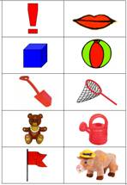

Мишка милый... (для детей подготовительной к школе группы)
Мишка милый, мишка славный,
Косолапый и забавный.
Весь из плюша мишка сшит,
Ватой пышною набит.
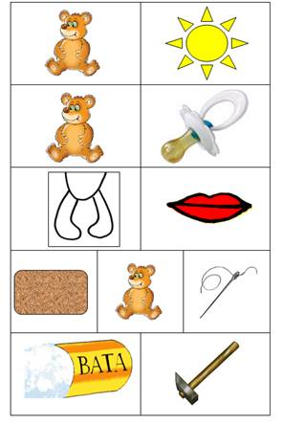

Наше тело
Потешка (для детей старшей группы)
Посуду мыть – палец болит,
Воду носить – палец болит,
Письмо писать – палец болит,
А суп готов – палец здоров.
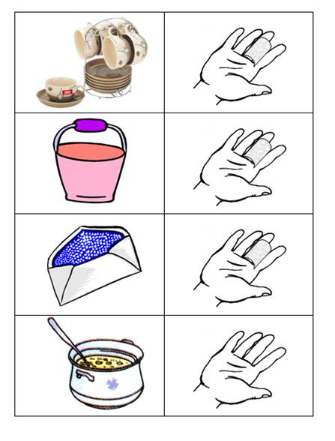
Нос, умойся!
Мошковская Эмма
Кран,
Откройся!
Нос,
Умойся!
Мойтесь
Сразу,
Оба
Глаза!
Мойтесь,
Уши,
Мойся,
Шейка!
Шейка, мойся
Хорошенько!
Мойся,
Мойся,
Обливайся!
Грязь,
Смывайся!
Грязь,
Смывайся!!!
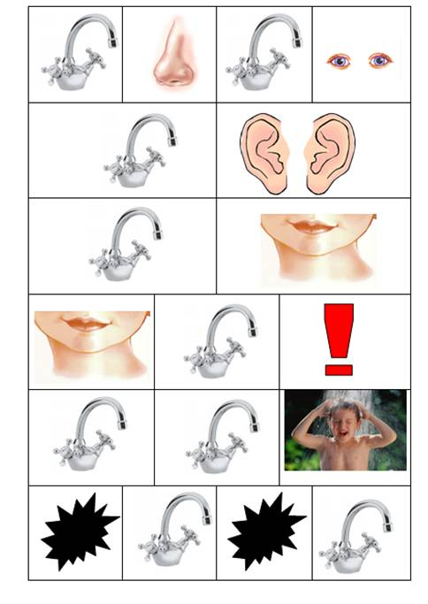

Осень
"Осень, осень" (для детей старшей группы)
Осень, осень к нам идет,
Что же осень нам несет?
Листики цветные,
Ягоды лесные,
Овощи к обеду,
Много туч на небе.
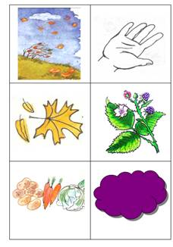
Листопад (для детей подготовительной группы)
Падают, падают листья,
В нашем саду листопад.
Желтые, красные листья
По ветру вьются, летят.
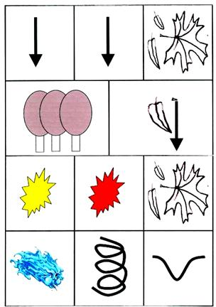

Лес. Деревья
Вышла Маша на крыльцо (для детей старшей группы)
Вышла Маша на крыльцо:
Вот растет деревцо,
Вот растет другое,
Красиво какое!
Стала Машенька считать,
Насчитала ровно пять.
Все деревья эти
Сосчитайте, дети!
Ребенок пересчитывает деревья на последней картинке: одно дерево, два дерева, три дерева, четыре дерева, пять деревьев.
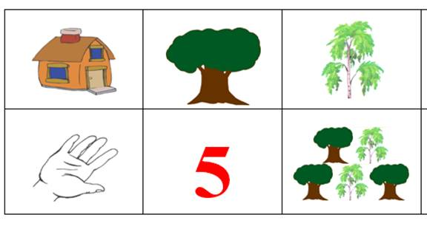
Ива (для детей подготовительной группы)
Возле речки у обрыва
Плачет ива, плачет ива.
Может, ей кого-то жалко?
Может, ей на солнце жарко?
Может, ветер шаловливый
За косичку дернул иву?
Может, ива хочет пить?
Может, нам пойти спросить?
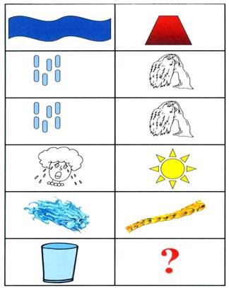

Овощи
В руки овощи берем ...
В руки овощи берем,
Овощи на стол кладем.
Лук, морковка, кабачок,
Помидор, горох, лучок.

Хозяйка
Хозяйка однажды с базара пришла,
Хозяйка с базара домой принесла:
Картошку, капусту, морковь, горох,
Петрушку и свеклу, ох!
Накрытые крышкой, в душном горшке
Кипели, кипели в крутом кипятке:
Картошка, капуста, морковь, горох
Петрушка и свекла, ох!
И суп овощной оказался неплох!
(Ю. Тувим)
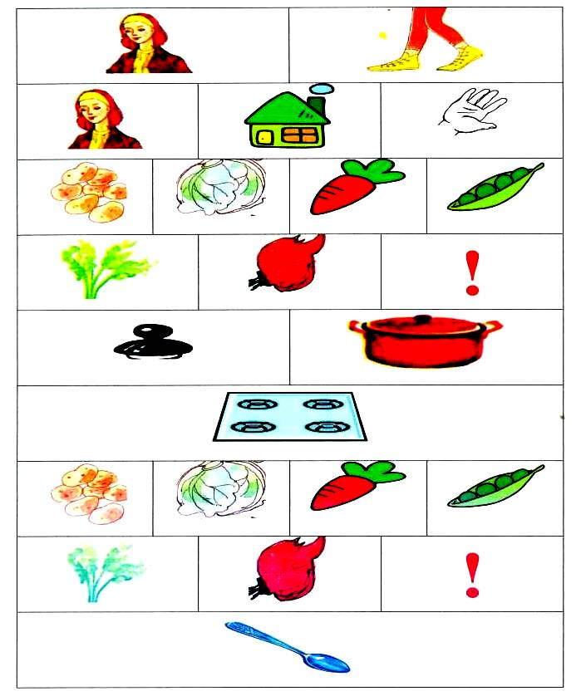

Фрукты
В руки фрукты мы берем ...
В руки фрукты мы берем
И в корзинку их кладем:
Слива, персик, апельсин,
Груша, киви, мандарин.
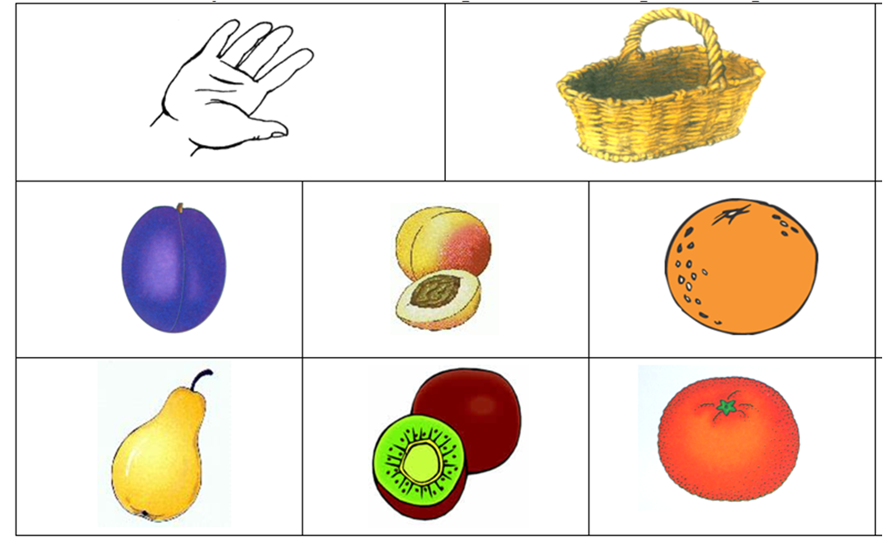
Компот
Будем мы варить компот,
Фруктов нужно много. Вот.
Будем яблоки крошить,
Грушу будем мы рубить.
Отожмем лимонный сок,
Слив положим и песок.
Варим, варим мы компот,
Угостим честной народ.
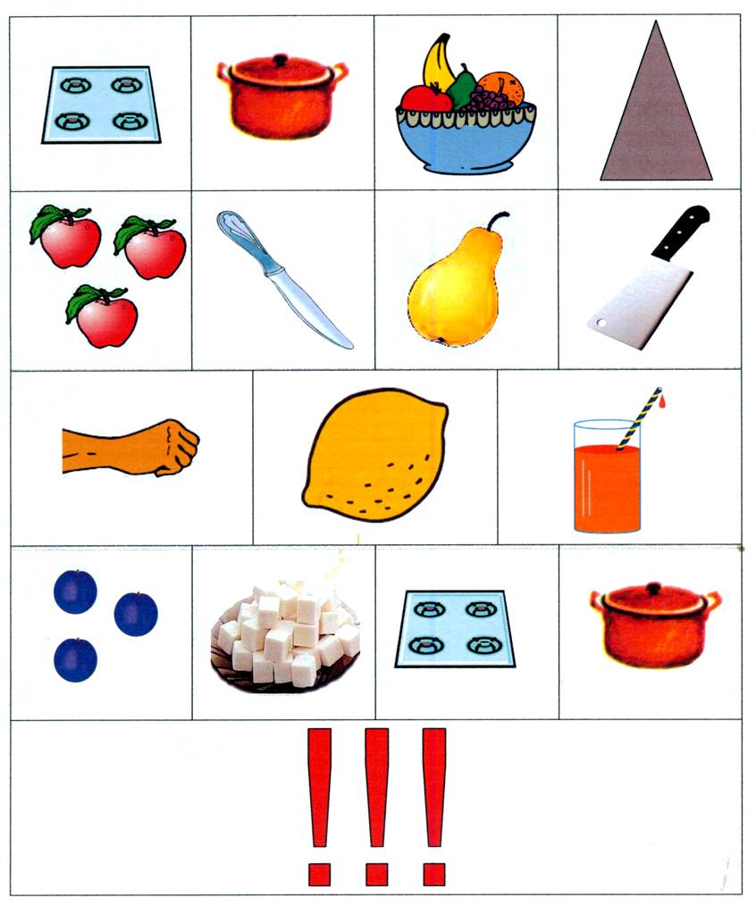

Грибы и ягоды
Раз, два, три, четыре, пять ...
Раз, два, три, четыре, пять.
Будем мы грибы искать.
Подберезовик, маслята,
Сыроежки и опята.
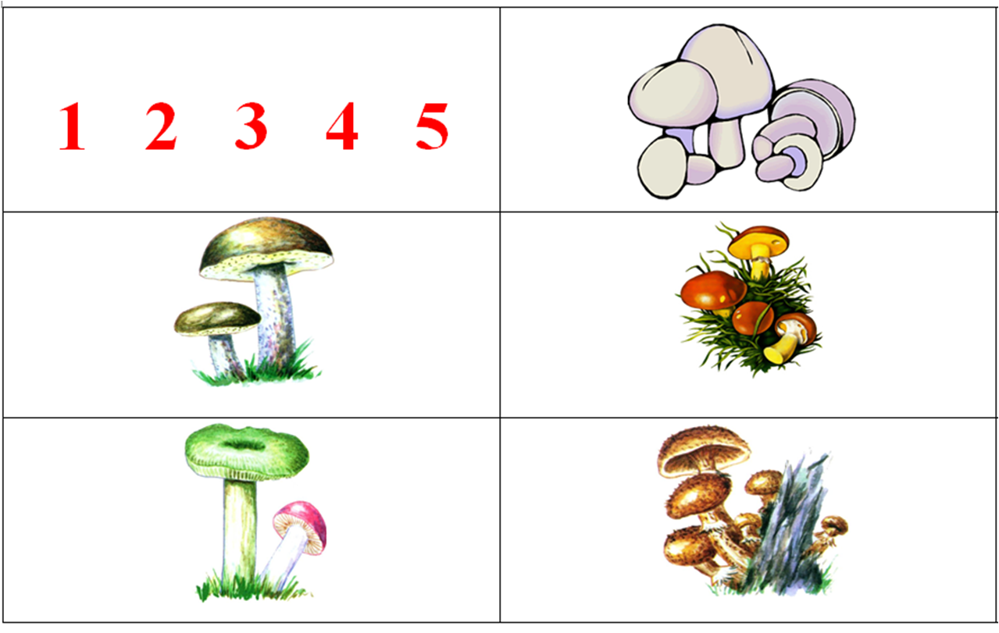
Белка-шалунишка
Скачет белка-шалунишка,
Рвет с еловых веток шишки,
А потом на землю — прыг
И отыщет боровик.
Гриб нанижет на сучок —
Подсушись, боровичок!
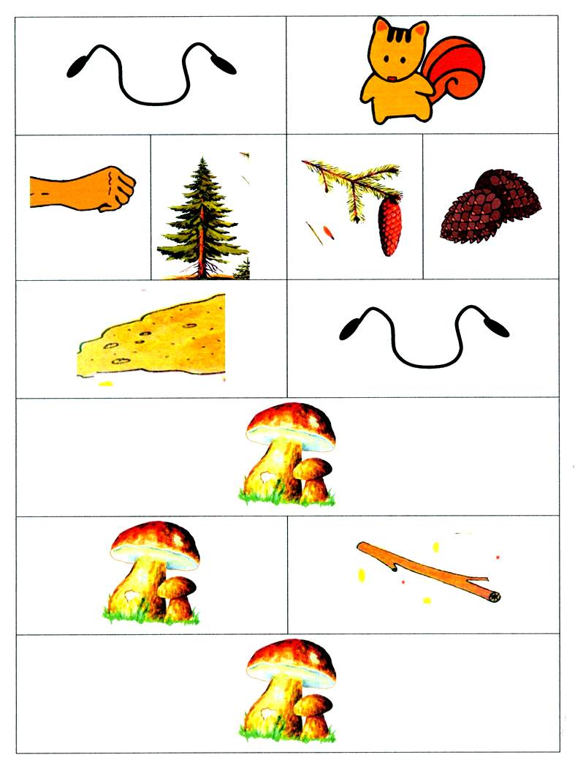

Дом
Строим дом
Молотком и топором
Стоим, строим новый дом.
В доме много этажей,
Много взрослых и детей.
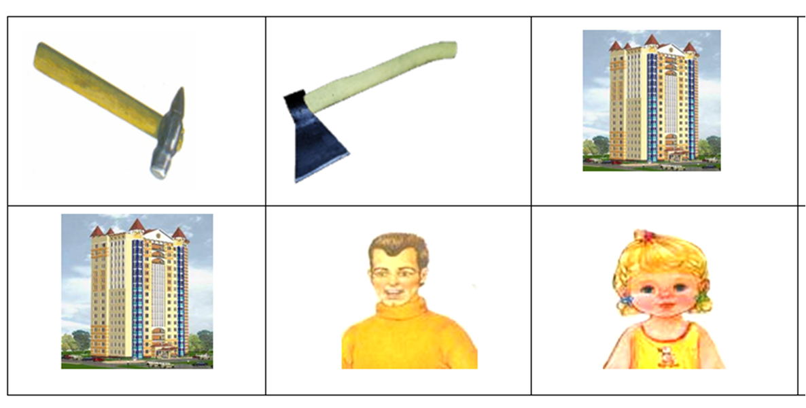
Новый дом
Грузовик привез, рыча,
Полный кузов кирпича.
А другой привез шофер
Щебень, известь и раствор.
Звон и гром стоят кругом.
Быстро строят новый дом.
Он уже почти готов,
И бригада маляров
Красит в синий цвет фасад:
В доме будет детский сад.
Л. Рашковский
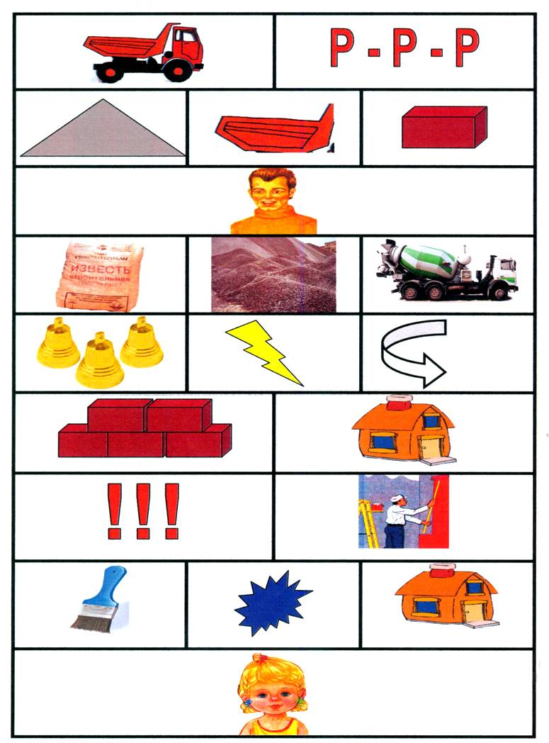

Мебель
В руки мы картинки взяли ...
В руки мы картинки взяли,
Тут же мебель мы назвали:
Кресло, стул, диван, кушетка,
Шкаф, кровать и табуретка.
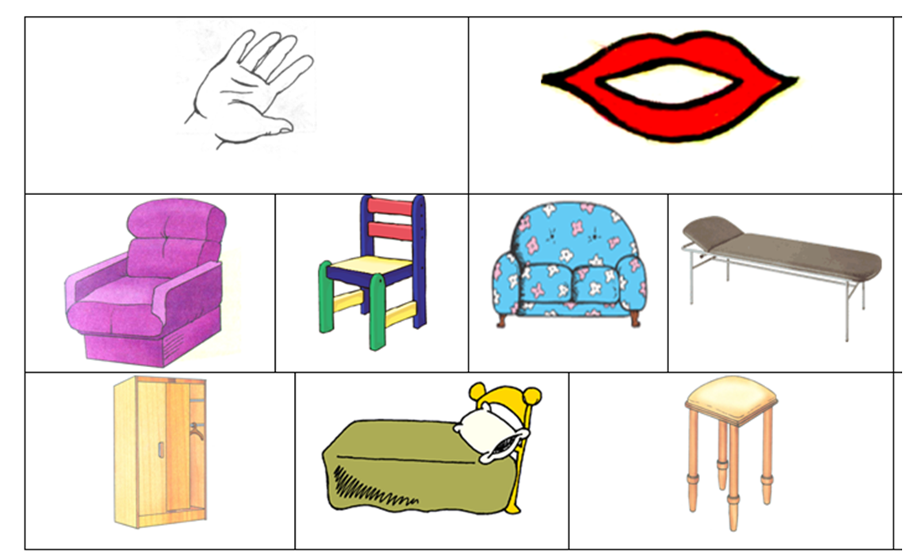
Много мебели в квартире
Раз, два, три, четыре,
Много мебели в квартире.
В шкаф повесим мы рубашку,
А в буфет поставим чашку.
Чтобы ножки отдохнули,
Посидим чуть-чуть на стуле.
А когда мы крепко спали,
На кровати мы лежали.
А потом мы с котом
Посидели за столом,
Чай с вареньем дружно пили.
Много мебели в квартире.
Н. Нищева
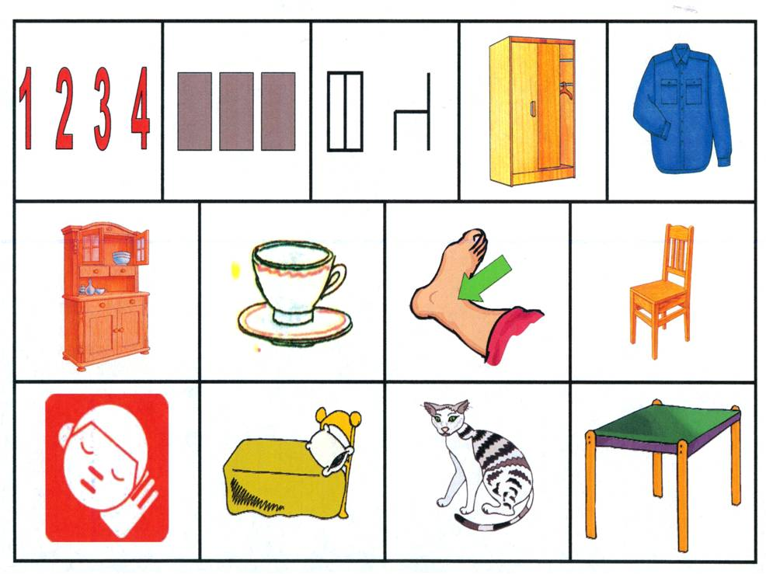

Мнемостихи на тему “Осень”
Начнем с истинно логопедического стихотворения. Кроме описания осеннего сада мы можем найти в нем множество слов со звуком С для его автоматизации.
Алиса в саду
Вот идет Алиса в сад,
Скоро будет листопад.
Слива там и абрикос,
На скамейке — сонный пес.
Там краса и чудеса:
Солнце, киска и роса,
У скамейки стол стоит.
Самовар на нем свистит.
Вот в песочнице песок,
Самосвал там и совок,
Рядом с ними самокат.Ах, какой прекрасный сад!
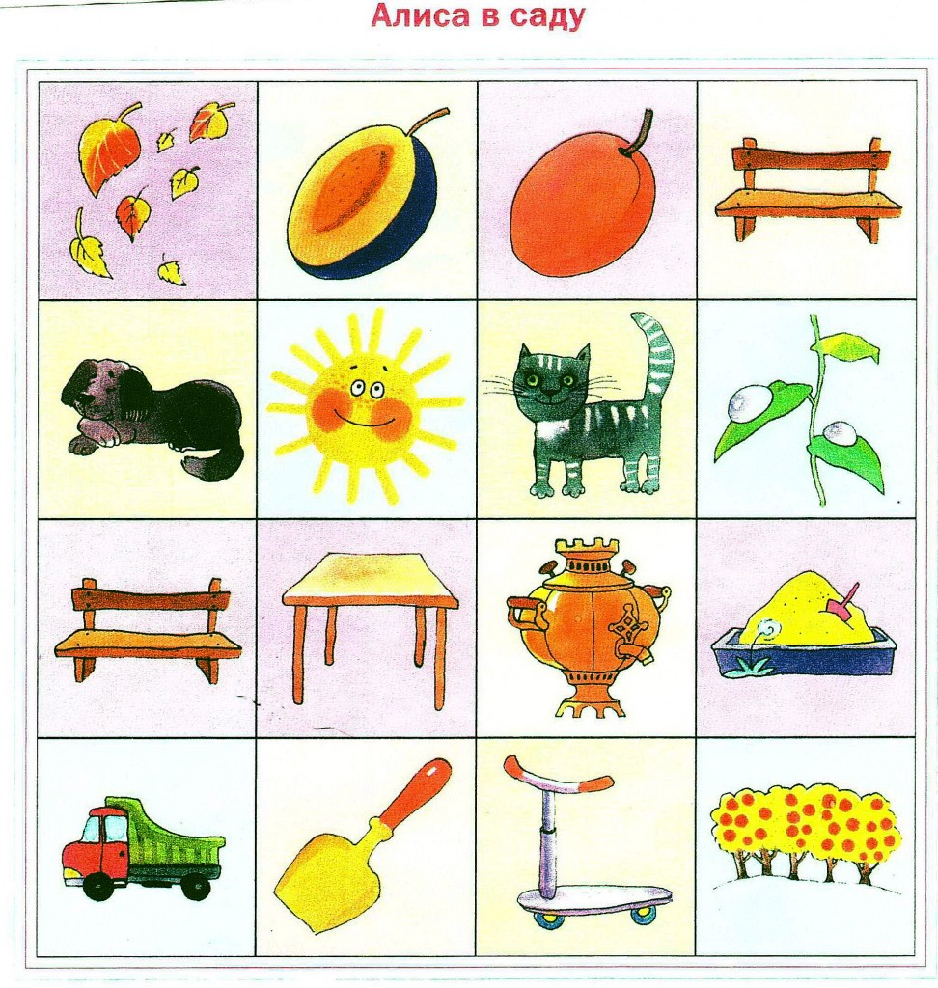
Очень красивое и образное стихотворение Трутневой тоже легче всего выучить с использованием пусть схематичных, но понятных детям картинок.
“ОСЕНЬ”
Утром мы во двор идем
— Листья сыплются дождём,
Под ногами шелестят
И летят… летят… летят…
Пролетают паутинки
С паучками в серединке,
И высоко от земли
Пролетели журавли.
Всё летит! Должно быть, это
Улетает наше лето.
Е. Трутнева
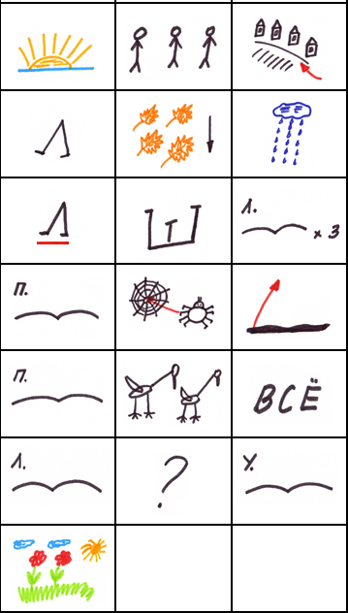
На следующие два стиха есть даже видеозапоминалки – очень удачная работа! Сначала ребенок слушает, потом договаривает последнее слово в каждой строчке, а затем воспроизводит стихотворение самостоятельно.

Осенние листья
Ветер по лесу летал,
Ветер листики считал:
Вот дубовый,
Вот кленовый,
Вот рябиновый резной,
Вот с березки – золотой,
Вот последний лист с осинки
Ветер бросил на тропинку.
Н.Нищева
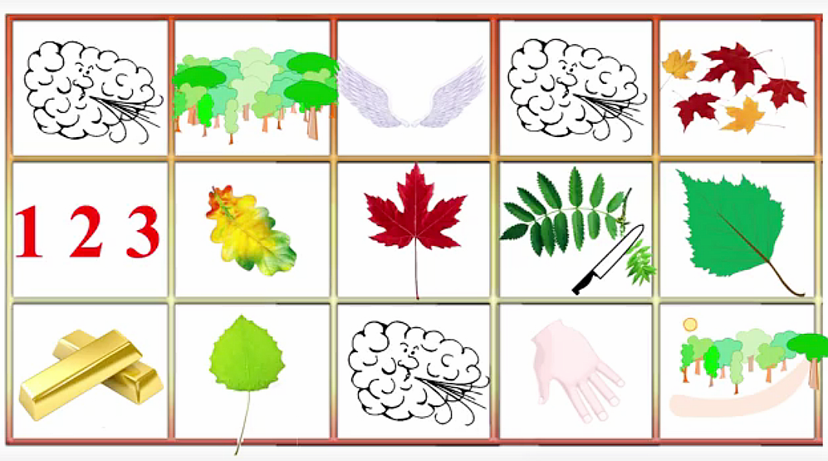
Это стихотворение, выучив, можно использовать в качестве пальчиковой осенней игры. Вот подтверждение моим словам:
Осень
Опустел скворечник-
Улетели птицы,
Листьям на деревьях
Тоже не сидится.
Целый день сегодня
Всё летят, летят…
Видно, тоже в Африку
Улететь хотят.
(Токмакова И.П.)
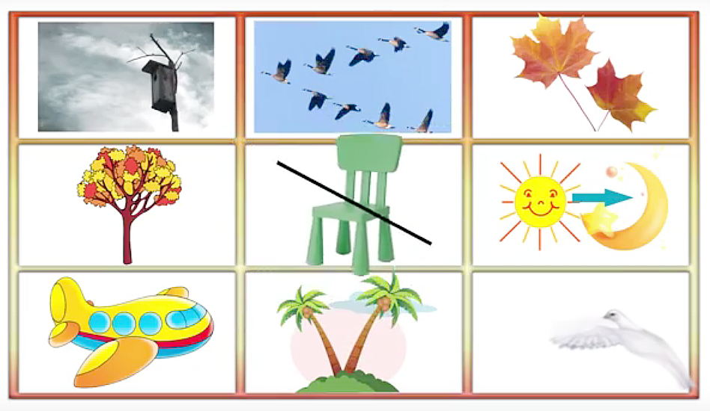
***
На стихи детских поэтов мнемотаблицу составить намного легче, чем на стихи классиков, но вот картинки для запоминания стихотворения Бальмонта “Осень”.

Осень
Поспевает брусника,
Стали дни холоднее,
И от птичьего крика
В сердце стало грустнее.
Стаи птиц улетают
Прочь, за синее море.
Все деревья блистают
В разноцветном уборе.
Солнце реже смеется,
Нет в цветах благовонья.
Скоро Осень проснется
И заплачет спросонья.
Бальмонт
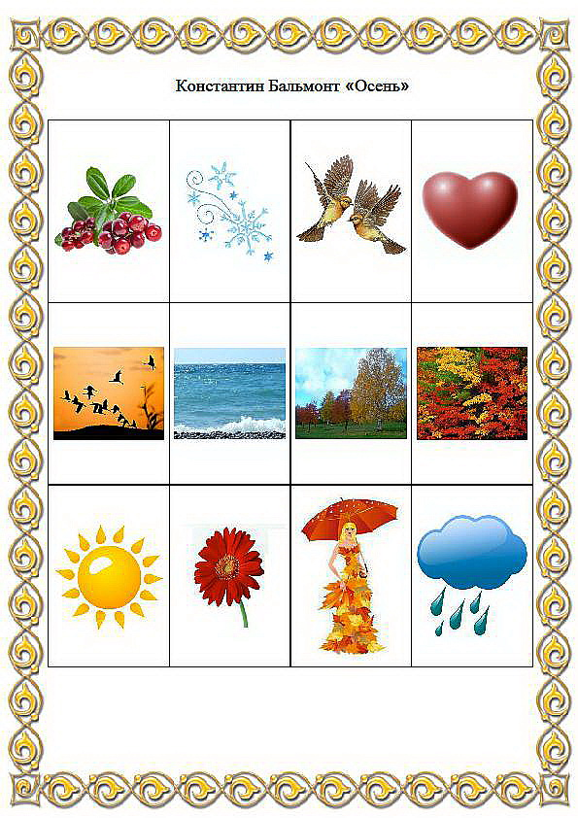

Березка
Эта модница лесная
Часто свой наряд меняет:
В шубке белой – зимой,
Вся в сережках – весной,
Сарафан зеленый – летом,
В день осенний – в плащ одета.
Если ветер налетит,
Золотистый плащ шуршит.
И. Семенова
